Аппликация «Ветка сакуры»
Задачи: Учить составлять веточку сакуры в технике объёмной аппликации, правильно располагать веточки, цветы, листья
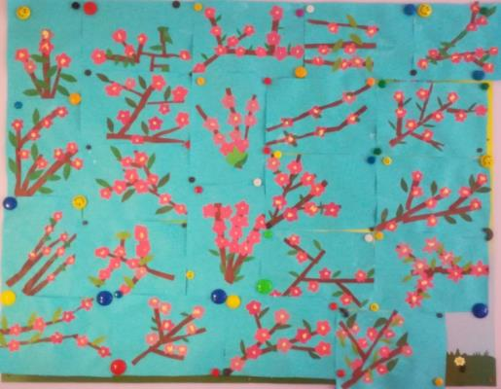

Воспитатель :Рыбина О.И.
Детей 23 чел.

Лепка ««Весёлые панды»
Задачи: Учить детей передавать в лепке животного характерное строение и величину частей фигуры.

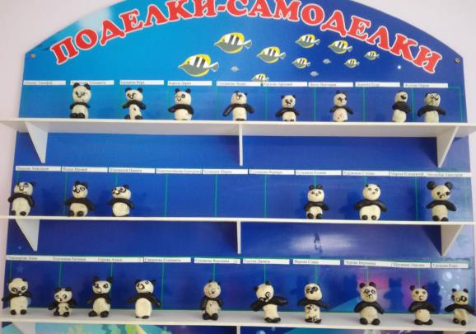

Воспитатель :Морозова Е.С.
Детей 24 чел.

Рисование ««По горам, по долам»
Задачи : Учить передавать в рисунке свои представления о природных ландшафтах. Развивать композиционные умения.
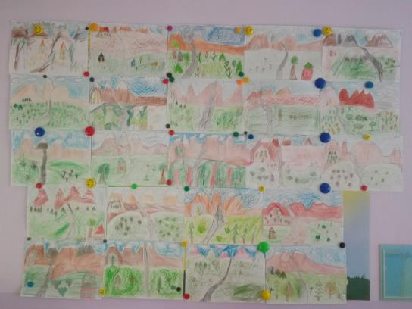

Воспитатель :Морозова Е.С.
Детей 24 чел.

